1. **OBJETIVO**

Cumplir con lo establecido en la Resolución ARCOTEL-2022-0335, articulo 18.1 y el procedimiento detallado para la reposición de SIM Card emitidos por ARCOTEL, en base a lo cual se deben aplicar cambios en este proceso en canales electrónicos (incluye eSIM) de clientes pyme y corporativo.

1. **ALCANCE**

* Aplica para clientes móviles corporativos en Axis 2.3.
* Aplica para los canales electrónicos de atención de clientes:
  + Correo electrónico
  + Página web: Mi Claro
  + IVR digital
* Los sistemas o plataformas donde se realizará el cambio es el CRM888 y Portal Web: Mi Claro.
* Creación de un nuevo formulario en CRM888 con los parámetros que actualmente tiene Axis 2.3 para el proceso de una reposición de SIM Card.
* Creación de una nueva pantalla de consulta de trámites en el Portal Web: Mi Claro.
* Aplica para los procesos de reposición cuando el cliente tiene stock de SIM Cards y cuando se necesita facturar y enviar al domicilio.
* Envío de un correo electrónico informativo a los administradores que el cliente tenga registrado, con la fecha y hora de recepción de la solicitud, número telefónico involucrado (reposición SIM Card) y el canal de atención del requerimiento.
* La notificación para los trámites ingresados por los distintos canales electrónicos deberá ser enviado a todos los administradores.
* La activación de la SIM Card deberá realizarse después de 30 minutos de haber ingresado el trámite.
* Debe existir una opción que permita al usuario cancelar el trámite dentro de los 30 minutos previos a la activación del servicio.

1. **DESCRIPCIÓN DEL ESQUEMA PROPUESTO**
2. Los clientes atendidos vía correo electrónico con o sin stock de SIM Cards:
   1. El ingreso del trámite se lo realizará por medio del CRM888.
   2. Se creará un nuevo formulario en el CRM888 para clientes que cuenten con stock de SIM Cards, donde se deberán ingresar los mismos valores que actualmente el sistema AXIS 2.3 toma como entrada para un proceso de reposición de SIM Card.
   3. El trámite se almacenará como un requerimiento y una vez transcurridos los 30 minutos, se enviará al sistema AXIS 2.3 para realizar el proceso de reposición según los parámetros enviados.
   4. En el menú de consultas, durante los 30 minutos previo a la activación de la SIM Card, el usuario dispondrá de una opción tipo botón para cancelar el trámite en caso de solicitud del administrador.
3. Los clientes autogestionados por el Portal Web Mi Claro:
   1. Se creará un nuevo servicio tipo consulta, en el cual los usuarios podrán consultar todos los trámites ingresados, de acuerdo con los criterios de búsqueda que el Portal Web dispone en el Request y Response.
   2. Este nuevo servicio reutilizará el método que actualmente es usado por el Portal Web para el proceso de reposición en línea.
   3. Al método actual que se usa para la reposición de SIM Card se le adicionará el parámetro de RUC del cliente para que pueda ser usado por este nuevo requerimiento.
   4. En el nuevo servicio, durante los 30 minutos previo a la activación de la SIM Card, el usuario dispondrá de una opción tipo botón para cancelar el trámite en caso de solicitud del administrador.
4. Los clientes autogestionados por el IVR Digital reutilizarán los mismos métodos desarrollados en el Portal Web:
   1. Se creará un nuevo servicio tipo consulta, el cual los usuarios podrán hacer uso para consultar todos los trámites ingresados, de acuerdo con los criterios de búsqueda que el Portal Web dispone en el Request y Response.
   2. Este nuevo servicio reutilizará el método que actualmente es usado por el Portal Web para el proceso de reposición en línea.
   3. Al método actual que se usa para la reposición de SIM Card se le adicionará el parámetro de RUC del cliente para que pueda ser usado por este nuevo requerimiento.
   4. En el nuevo servicio, durante los 30 minutos el usuario dispondrá de una opción tipo botón para cancelar el trámite en caso de solicitud del administrador.
5. Una vez ingresado el trámite en el nuevo formulario del CRM888, las notificaciones se enviarán de forma inmediata al correo electrónico registrado de los administradores. El script estará detallado en la descripción del esquema funcional de acuerdo con lo definido por las áreas responsables.
6. Una vez ingresado el trámite en el servicio del Portal Web, las notificaciones se enviarán de forma inmediata al correo de los administradores. El script estará detallado en la descripción del esquema funcional de acuerdo con lo definido por las áreas responsables.
7. **DESCRIPCIÓN DEL ESQUEMA FUNCIONAL**

|  |  |  |  |
| --- | --- | --- | --- |
| **N°** | **Requerimientos** | **Descripción** | **Criterios de Aceptación/Escenarios de pruebas** |
| 1 | Clientes atendidos vía correo electrónico con o sin stock de SIM Cards (incluido eSIM) | Se requiere la creación de un nuevo formulario en el CRM888 para el ingreso de una reposición de SIM Card. El trámite se tendrá que ejecutar pasado 30 minutos de haber ingresado la solicitud en el formulario; tiempo definido por el ente regulatorio para la ejecución de este proceso.  Los escenarios que deberán ser considerados para el desarrollo en este canal son:  Cliente cuenta con stock de SIM Card  Cliente no cuenta con stock de SIM Card   * **Reposición con stock**   **Ingreso de trámite**  El nuevo formulario tendrá como parámetros de entrada los campos que se detallan a continuación:   |  |  | | --- | --- | | **CAMPO** | **DESCRIPCIÓN** | | **Nombre del cliente** | * Campo alfanumérico. | | **RUC** | | **Cuenta AXIS** | | **Solicitante** | | **Observaciones** |   Para el ingreso individual y masivo de reposiciones, el usuario podrá realizarlo por medio de la carga de un archivo en formato CSV. El archivo no llevará cabecera y contará con las columnas detalladas a continuación:   |  |  | | --- | --- | | **CAMPO** | **DESCRIPCIÓN** | | **Número a recuperar** | Número de celular el cual se realizará la reposición de SIM Card. | | **Número de SIM Card** | Número ICCID de la SIM Card que se ingresó para la reposición. | | **Número de administrador** | Número o correo de contacto registrado como administrador en AXIS 2.3 |   **Consulta de trámites**  Dentro de la pantalla de Consulta de trámites, el campo Estado tendrá cuatro nuevas opciones que permitirán al usuario distinguir estos trámites de los que actualmente se ingresan en CRM888 para reposiciones a domicilio.  Los nuevos estados definidos serán:   |  |  | | --- | --- | | **Estado** | * **Pendiente**   Estado donde el usuario aún puede cancelar el trámite para que no sea enviado a AXIS 2.3  Pasado los 30 minutos, el trámite pasará a estado Ingresado y seguirá su flujo de estado normal.   * **Cancelado**   Estado del trámite donde el usuario canceló el envío por solicitud del cliente. |   **Detalle del trámite**  En el detalle del trámite se podrá visualizar los trámites generados en AXIS por cada una de las líneas del archivo cargado para la reposición.  **Opción Cancelar**  En la pantalla de consulta el usuario tendrá una opción tipo botón dentro del trámite para poder cancelarlo en caso de que el administrador le notifique que no procede la reposición y que no haya sido enviado a AXIS para ser ejecutado. El botón deberá estar habilitado durante los 30 minutos que el trámite estará almacenado. Una vez finalizado este tiempo, se enviará el requerimiento a AXIS y se inhabilitará dicho botón.  En el Anexo 1 se encuentra la propuesta de las pantallas definida por SAC.  **Flujo de estados**    **Novedades del cliente**  Posterior a la reposición de SIM Card, las novedades del cliente se mantendrán como actualmente el sistema AXIS presenta la información de las reposiciones.   * **Reposición sin stock (incluido eSIM)**   **Ingreso del trámite**  Se mantendrá el mismo formulario que actualmente se usa para estos escenarios. El desarrollo almacenará los trámites durante los 30 minutos para luego enviarlos a Caja y sigan su flujo normal de reposición.  Los campos se mantienen:   * + Tipo de cliente   + RUC   + Nombre del cliente   + Cuenta Axis   + Región del cliente   + Dirección de entrega   + Ciudad   + Telf. Administrador cuenta Axis   + Persona de contacto   + Telf. de Contacto 1   + Correo del cliente   + Telf. de Contacto 2   + Observaciones   + Detalle de solicitud   Una vez digitados todos los valores se deberá verificar el ingreso del trámite y se almacenará en el CRM888; pasados los 30 minutos, el grupo de Caja podrá administrar el requerimiento de facturación de SIM Card, siguiendo su flujo normal.  Para el proceso de reposición de eSIM, seguirá siendo ingresado por este formulario, siguiendo el mismo flujo que actualmente sigue este negocio.  **Consulta de trámites**  Los trámites ingresados se podrán consultar en la opción de Consultas donde actualmente ya se detallan todos los trámites ingresados para los procesos de reposición de SIM Card a domicilio.  Debido al desarrollo de este proyecto, este tipo de trámites tendrán 2 nuevos estados:   |  |  | | --- | --- | | **Estado** | * **Pendiente**   Estado donde el usuario aún puede cancelar el trámite para que no sea enviado a la bandeja de Caja.  Pasado los 30 minutos, el trámite pasará a estado Ingresado y seguirá su flujo de estado normal.   * **Cancelado**   Estado del trámite donde el usuario canceló el envío por solicitud del cliente. |   La información de trámites ingresados por eSIM no tendrán ningún cambio dado que el proceso sigue siendo el mismo, considerando los nuevos estados que se agregan por este proyecto (Pendiente / Cancelado).  **Detalle del trámite**  Dentro del trámite no habrá ningún cambio debido que el flujo a partir de que se envía a facturar la SIM Card, se mantendrá en cada punto del proceso de reposición a domicilio e eSIM.  **Opción Cancelar**  En la pantalla de consulta el usuario tendrá una opción tipo botón dentro del trámite para poder cancelarlo en caso de que el administrador le notifique que no procede la reposición y que no haya sido enviado a AXIS para ser ejecutado. El botón deberá estar habilitado durante los 30 minutos que el trámite estará almacenado. Una vez finalizado este tiempo, el grupo de Caja podrá tomar el requerimiento para realizar la facturación de la SIM Card o eSIM, siguiendo su flujo normal.  En el Anexo 1 se encuentra la propuesta de las pantallas definida por SAC.  **Flujo de estados**    **Novedades del cliente**  Posterior a la reposición de SIM Card, las novedades del cliente se mantendrán como actualmente el sistema AXIS presenta la información de las reposiciones.  **NOTA:**   * Para los clientes que cuenten con stock y una clave de reposición de SIM Card, las solicitudes se ingresarán en AXIS sin necesidad de esperar los 30 minutos para completar el proceso.      * Para los clientes que no cuenten con stock y una clave de reposición de SIM Card, las solicitudes se ingresarán como actualmente el negocio está gestionando estos escenarios: | * El usuario accede al nuevo formulario de forma correcta. * El formulario se carga de forma correcta. * Los campos están de acuerdo con lo definido:   + Tipo de cliente   + RUC   + Nombre del cliente   + Cuenta Axis   + Región del cliente   + Dirección de entrega   + Ciudad   + Telf. Administrador cuenta Axis   + Persona de contacto   + Telf. de Contacto 1   + Correo del cliente   + Telf. de Contacto 2   + Observaciones * Se ingresa un trámite simulando que el cliente tiene stock. * El trámite se ingresa de forma correcta. * El usuario puede visualizar el trámite Pendiente en la pantalla de Consulta. * El trámite pasado los 30 minutos, se envía a AXIS. * La reposición se ejecuta de forma exitosa. * Se ingresa un trámite simulando que el cliente no tiene stock. * El trámite se ingresa de forma correcta. * El usuario puede visualizar el trámite Pendiente en la pantalla de Consulta. * El trámite pasado los 30 minutos, se envía a Caja. * Se ingresa un trámite simulando que el cliente no tiene stock. * El trámite se ingresa de forma correcta. * El usuario puede visualizar el trámite Pendiente en la pantalla de Consulta. * El usuario cancela el trámite ingresado. * El trámite se visualiza como Cancelado en la pantalla de Consulta. * Se ingresan varias reposiciones en un mismo trámite. * El trámite se ingresa de forma correcta. * El usuario puede visualizar el trámite Pendiente en la pantalla de Consulta. * El trámite pasado los 30 minutos, se envía a AXIS. * Las reposiciones se ejecutan de forma exitosa. * Los flujos de estado son los correctos según cada punto del proceso de reposición. |
| 2 | Clientes autogestionados en el Portal Web: Mi Claro | Se requiere que el proceso de reposición de SIM Card del Portal Web: Mi Claro envíe los trámites a AXIS 30 minutos después de haber ingresado la solicitud.  De igual forma, se requiere la creación de un nuevo servicio de consulta en el Portal Web, el cual los usuarios podrán hacer uso para visualizar todos los trámites por reposición de SIM Card ingresados.  Se reutilizará el método que actualmente el Portal Web usa para el servicio de Reposición de SIM Card, por lo que los parámetros que el usuario podrá hacer uso como criterio de búsqueda serán los mismos que el método invoca para una reposición:   |  |  | | --- | --- | | **CAMPO** | **DESCRIPCIÓN** | | **Fecha inicio\*** | * Sólo se podrá seleccionar un rango de 30 días. * DD/MM/AAAA. | | **Fecha final\*** | * Sólo se podrá seleccionar un rango de 30 días. * DD/MM/AAAA. | | **RUC** | * RUC del cliente. | | **Número administrador** | * Sólo se permitirá ingresar dígitos numéricos. * Sólo se permitirá ingresar 9 dígitos numéricos. | | **Número de SIM Card** | Sólo se permitirá ingresar dígitos numéricos.   * 18 dígitos. | | **Número a recuperar** | * Sólo se permitirá ingresar dígitos numéricos. * Sólo se permitirá ingresar 9 dígitos numéricos. |   **\*: Campo obligatorio.**  La búsqueda del trámite sólo mostrará lo relacionado al número de RUC del administrador.  Los trámites ingresados tendrán un estado para darle visibilidad al usuario del punto en que se encuentra el trámite.  Se dispondrá de una opción para que el usuario pueda cancelar el trámite cuando aún se encuentre dentro de los 30 minutos, en caso de que el administrador solicite la cancelación de este; por lo que esta opción estará habilitada únicamente mientras el trámite esté pendiente de ser ejecutada.  El nuevo servicio detallará todos los trámites ingresados según la fecha seleccionada y los mostrará según el siguiente orden de campos:   |  |  | | --- | --- | | **CAMPO** | **DESCRIPCIÓN** | | **Fecha y hora de la transacción** | Se mostrará la fecha y la hora en que la transacción fue ingresada por el usuario.   * dd/mm/aaaa hh:mm | | **Número administrador** | Número de contacto registrado como administrador en AXIS 2.3 | | **Número a recuperar** | Número de celular el cual se realizará la reposición de SIM Card. | | **Número de SIM Card** | Número ICCID de la SIM Card que se ingresó para la reposición. | | **Estado** | * **Pendiente**   Estado del trámite en espera de los 30 minutos para ser enviado. En este estado el usuario aún puede **CANCELAR** el trámite para que no sea enviado a AXIS 2.3   * **Exitoso**   Estado cuando el trámite ya fue enviado a AXIS 2.3 y se ejecutó de forma correcta.   * **No exitoso**   Estado cuando el trámite ya fue enviado a AXIS 2.3 y retornó un error en el legado.   * **Cancelado**   Estado del trámite donde el usuario canceló el envío por solicitud del cliente. | | **Motivo** | * Cuando el estado sea Exitoso, no se mostrará ningún valor en este campo. * Cuando el estado sea No exitoso, se mostrarán los errores que actualmente ya maneja la integración del Portal Web con el legado. | | **Opción CANCELAR** | * Opción para poder cancelar un trámite durante los 30 minutos antes de enviarse a AXIS 2.3. * La opción sólo estará habilitada cuando el trámite se encuentre Pendiente. En cualquier otro estado, el botón aparecerá inhabilitado. |   La propuesta de pantallas realizada por Grupo Link para este requerimiento se encuentra en el Anexo 2.  El request y response del API que actualmente usa el Portal Web para las reposiciones de SIM Cards se encuentra en el Anexo 3.  **Flujo de estados**    **NOTA:** Para los clientes que cuenten con clave de reposición de SIM Card, las solicitudes se manejarán como actualmente el negocio está gestionando estos escenarios por el Portal Web: | * El usuario ingresa un trámite de forma correcta. * El trámite se almacena en la pantalla de consulta. * El usuario accede a la pantalla de consulta. * La pantalla de consulta se visualiza de acuerdo con lo definido. * El trámite se carga de forma correcta. * El estado del trámite está de acuerdo con lo definido según cada estado. * El trámite ingresado se envía a AXIS después de 30 minutos. * El usuario ingresa un trámite de forma correcta. * El trámite se almacena en la pantalla de consulta. * El usuario accede a la pantalla de consulta. * La pantalla de consulta se visualiza de acuerdo con lo definido. * El trámite se carga de forma correcta. * El estado del trámite está de acuerdo con lo definido según cada estado. * El usuario procede a cancelar el trámite ingresado. * El trámite procede a actualizarse a Cancelado. |
| 3 | Clientes autogestionados en el IVR Digital | El desarrollo para los clientes autogestionados desde el IVR Digital será similar al Portal Web ya que actualmente el desarrollo de este canal está usando los mismos métodos que este legado.  Se requiere la creación de un nuevo servicio de consulta en el IVR Digital, el cual los usuarios podrán hacer uso para visualizar todos los trámites por reposición de SIM Card ingresados.  Se reutilizará el método que actualmente el Portal Web usa para el servicio de Reposición de SIM Card, por lo que los parámetros que el usuario podrá hacer uso como criterio de búsqueda serán los mismos que el método invoca para una reposición:   |  |  | | --- | --- | | **CAMPO** | **DESCRIPCIÓN** | | **Fecha inicio\*** | * Sólo se podrá seleccionar un rango de 30 días. * DD/MM/AAAA. | | **Fecha final\*** | * Sólo se podrá seleccionar un rango de 30 días. * DD/MM/AAAA. | | **RUC** | * RUC del cliente. | | **Número administrador** | * Sólo se permitirá ingresar dígitos numéricos. * Sólo se permitirá ingresar 10 dígitos numéricos. | | **Número de SIM Card** | Sólo se permitirá ingresar dígitos numéricos. | | **Número a recuperar** | * Sólo se permitirá ingresar dígitos numéricos. * Sólo se permitirá ingresar 10 dígitos numéricos. |   **\*: Campo obligatorio.**  Cuando se realice la búsqueda de los trámites el servicio considerará el usuario que está realizando la búsqueda el RUC asociado al número buscado.  Los trámites ingresados tendrán un estado para darle visibilidad al usuario del punto en que se encuentra el trámite.  Se dispondrá de una opción para que el usuario pueda cancelar el trámite cuando aún se encuentre dentro de los 30 minutos, en caso de que el administrador solicite la cancelación de este; por lo que esta opción estará habilitada únicamente mientras el trámite esté pendiente de ser ejecutada.  El nuevo servicio detallará todos los trámites ingresados según la fecha seleccionada y los mostrará según el siguiente orden de campos:   |  |  | | --- | --- | | **CAMPO** | **DESCRIPCIÓN** | | **Fecha y hora de la transacción** | Se mostrará la fecha y la hora en que la transacción fue ingresada por el usuario. | | **Número administrador** | Número de contacto registrado como administrador en AXIS 2.3 | | **Número a recuperar** | Número de celular el cual se realizará la reposición de SIM Card. | | **Número de SIM Card** | Número ICCID de la SIM Card que se ingresó para la reposición. | | **Estado** | Estado de la transacción:   * **Pendiente**   Estado del trámite en espera de los 30 minutos para ser enviado. En este estado el usuario aún puede **CANCELAR** el trámite para que no sea enviado a AXIS 2.3   * **Exitoso**   Estado cuando el trámite ya fue enviado a AXIS 2.3 y se ejecutó de forma correcta.   * **No** **exitoso**   Estado cuando el trámite ya fue enviado a AXIS 2.3 y retornó un error en el legado.   * **Cancelado**   Estado del trámite donde el usuario canceló el envío por solicitud del cliente. | | **Motivo** | * Cuando el estado sea Exitoso, no se mostrará ningún valor en este campo. * Cuando el estado sea No exitoso, se mostrarán los errores que actualmente ya maneja la integración del Portal Web con el legado. | | **Opción CANCELAR** | Opción para poder cancelar un trámite durante los 30 minutos antes de enviarse a AXIS 2.3.  La opción sólo estará habilitada cuando el trámite se encuentre en estado Pendiente. En cualquier otro estado, el botón no aparecerá. |   La propuesta de pantallas realizada por Grupo Link para este requerimiento se encuentra en el Anexo 2.  El request y response del API que actualmente usa el Portal Web para las reposiciones de SIM Cards se encuentra en el Anexo 3.  **Flujo de estados**    **NOTA:** Para los clientes que cuenten con clave de reposición de SIM Card, las solicitudes se manejarán como actualmente el negocio está gestionando estos escenarios por el Portal Web. | * El usuario ingresa un trámite de forma correcta. * El trámite se almacena en la pantalla de consulta. * El usuario accede a la pantalla de consulta. * La pantalla de consulta se visualiza de acuerdo con lo definido. * El trámite se carga de forma correcta. * El estado del trámite está de acuerdo con lo definido según cada estado. * El trámite ingresado se envía a AXIS después de 30 minutos. * El usuario ingresa un trámite de forma correcta. * El trámite se almacena en la pantalla de consulta. * El usuario accede a la pantalla de consulta. * La pantalla de consulta se visualiza de acuerdo con lo definido. * El trámite se carga de forma correcta. * El estado del trámite está de acuerdo con lo definido según cada estado. * El usuario procede a cancelar el trámite ingresado. * El trámite procede a actualizarse a Cancelado. |
| 4 | Notificaciones a los administradores vía correo | Una vez ingresado el trámite por el usuario, se enviará una notificación a los administradores de la línea registrados en el legado.  La notificación será tipo informativo y tendrá el siguiente script:  “Estimado cliente,  Le notificamos que su solicitud de reposición de Simcard se ha ingresado mediante ticket # XXXXXX, su servicio estará disponible en un lapso de 30 minutos.  Si tiene alguna inquietud favor direccionarlo a través de nuestros canales de atención autorizados: atencionases@claro.com.ec / *888 / *611 o mediante su Ejecutivo de Servicio asignado. Para Claro es un placer atenderle. Que tenga buen día.”. | * El administrador recibe el correo luego del ingreso del trámite. * El cuerpo del correo está de acuerdo con el script definido. |

1. **ANEXOS**

**Anexo 1**

**Propuesta de pantallas para CRM888**

* **Pantalla de ingreso de trámite**

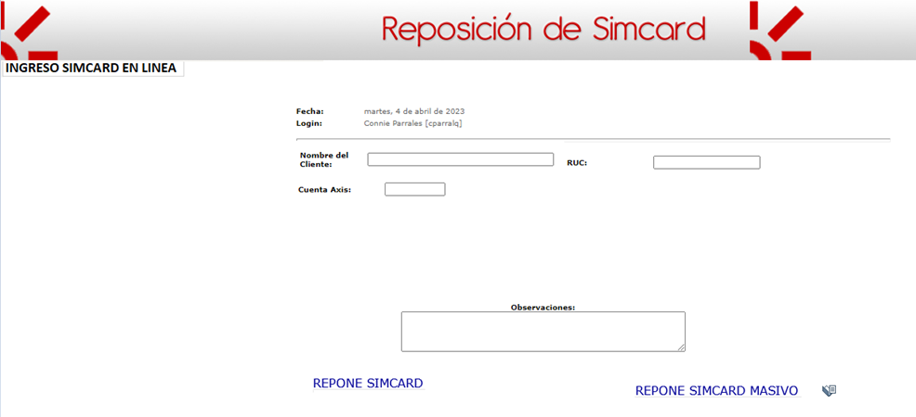

* **Pantalla de Consulta**

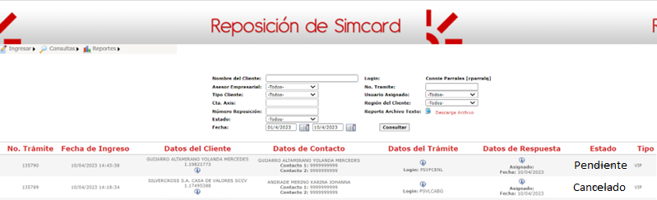

* **Detalle de un trámite**

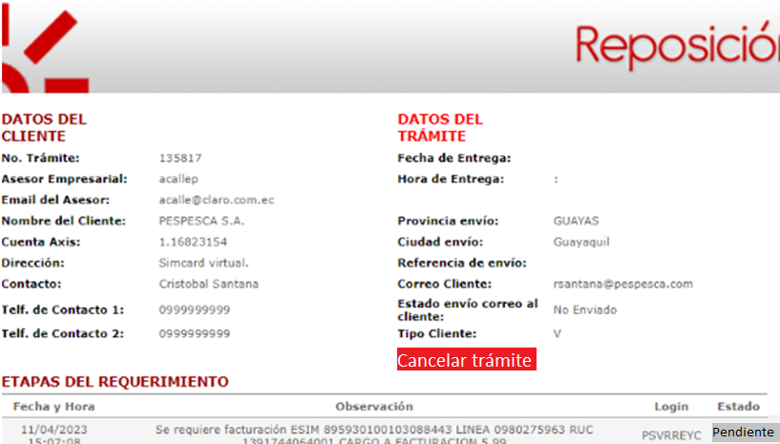

**Anexo 2**

**Propuesta de pantallas para Mi Claro Web e IVR Digital**

* **Pantalla de ingreso de trámite**

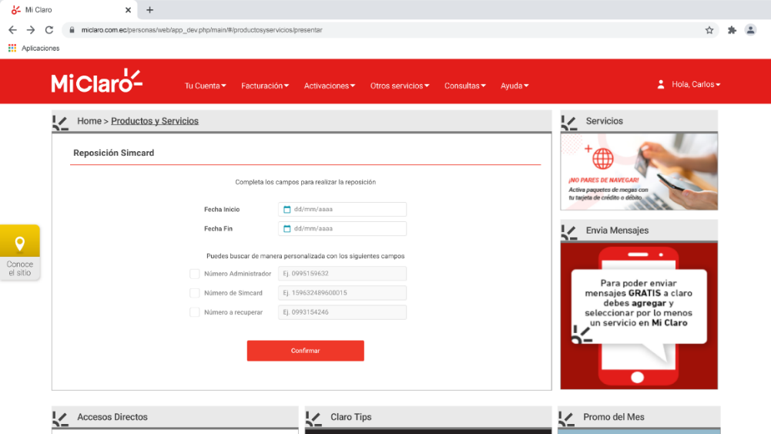

* **Pantalla de ingreso de trámite aplicando los filtros**

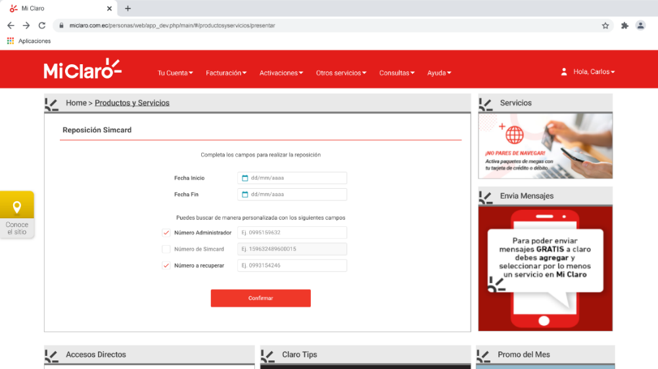

* **Pantalla de consulta de trámites / Botón Cancelar / Botón Detalles**

**Anexo 3**

**Request & Reponse: Portal Web Mi Claro**



1. **LINEAMIENTOS DE SEGURIDAD**

En el diseño, desarrollo, implementación y puesta en producción del sistema/plataforma se debe cumplir con los Lineamientos Base de Seguridad compuesto por los siguientes dominios:

1. Gestión de Acceso

2. Lineamientos de Seguridad (Infraestructura y Aplicaciones)

3. Data Sensible y Transacciones Críticas

4. Arquitectura

5. Codificación Segura

6. Integraciones

7. Cumplimiento Normativo y Contractual

El detalle de cada uno consta en el anexo 5 de la política AIC008 Manual de Gestión de Seguridad de la Información. Adjunto anexo

|  |  |  |  |  |
| --- | --- | --- | --- | --- |
| **No.** | **Tipo de**  **Función** | **Descripción de Función** | **Accesos** | **Volumen de Usuarios** |
|  |  |  |  |  |



**Nota:** Para los proyectos que guarden relación con procesos críticos de negocio o información sensible, a más de cumplir con estos lineamientos base, se deberá requerir la emisión de un RCS (Reporte de Consultoría de Seguridad)

1. **ESTRUCTURA DE MANEJO DEL PROYECTO**

El proyecto identifica los siguientes niveles de Liderazgo y responsabilidad:

|  |  |  |
| --- | --- | --- |
| **ROL DE PROCESO** | **ROL ORGANIZACIONAL** | **RESPONSABLE** |
| Líder de Producto | Jefe de Soporte Comercial Regulatorio | REG Mishell Moreno |
| Líder Funcional | Coordinador Gestión de Mejoramiento | SAC Bella Zambrano |
| Líder de Proyectos | Líder de Proyectos | TIC Luis Flores |
| Líder de P&P | Ingeniero de Soluciones | TIC Nahim Peralta |

1. **REVISIÓN Y APROBACIÓN**

**REVISADO POR:**

* REG Mishell Moreno Jefe de Soporte Comercial Regulatorio
* REG Marcelo Moreano Ingeniero Regulatorio
* SAC Bella Zambrano Coordinador Gestión de Mejoramiento
* SAC Hector Alcivar Coordinador de Autoservicios
* SAC Connie Parrales Analista de Servicios al Cliente Corporativo
* SAC Verónica Montoya Supervisor Call Center Corporativo

**APROBADO POR:**

* REG Belen Cardenas Gerente de Marco Regulatorio
* SAC Paola Echeverría Gerente Servicio al Cliente Corporativo
* TIC Nestor Parada Gerente de Proyectos y Procesos

1. **SOPORTE**



1. **REGISTRO DE CAMBIOS**

|  |  |  |  |
| --- | --- | --- | --- |
| **FECHA** | **no. revision** | **RAZON DEL CAMBIO** | **AUTORIZA** |
|  |  |  |  |